ZABAWY PIĘCIU ZMYSŁÓW.
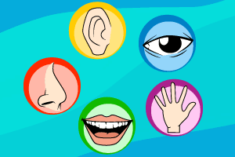

ZMYSŁY HORYZONTEM ROZWOJU PRZEDSZKOLAKA.

Zmysły i ich prawidłowe, zbalansowane funkcjonowanie to podstawa pełnego, zrównoważonego rozwoju dziecka. Już od pierwszych dni życia w jego mózgu kształtują się ośrodki odpowiedzialne za rozwój poszczególnych zmysłów: wzroku, słuchu, dotyku, smaku i węchu. W miarę rozwoju ich funkcjonowania stopniowo się przeplata, pozwalając maluchowi zdobyć kompetencje bardziej złożone – dzięki tworzącym się połączeniom nerwowym dziecko zaczyna mówić, śpiewać, rysować, pisać, czytać, tworzyć itp. Przez pierwsze osiem lat życia dziecka jego mózg jest bardzo chłonny – maluch używa wszystkich zmysłów, by przyswoić jak najwięcej umiejętności.
Zmysły i ich zrównoważone funkcjonowanie w okresie przedszkolnym są podstawą rozwoju dziecka. Wzrok, słuch, węch, dotyk i smak wraz z wykonywaniem czynności tworzą tzw. zamknięte koło uczenia się. Jeśli dziecko będzie mogło używać wszystkich pięciu zmysłów do poznawania świata , będzie uczyło się łatwiej i efektywniej. Pełne koło rozwoju polega zatem na podejmowaniu przez malucha jak największej liczby działań – gdyż im intensywniej dziecko działa, tym więcej i trwalej się uczy. Neurobiolodzy uważają, że im pełniej rozwiną się zmysły dziecka w okresie wczesnego dzieciństwa, tym lepiej zbudowane będą drogi, którymi przez całe życie będą docierać informacje do mózgu. Okres dzieciństwa to najlepszy czas na intensywny rozwój zmysłów. Im więcej doświadczeń sensorycznych dostarczymy dziecku w okresie przedszkolnym, tym lepiej rozwiniemy jego mózg.

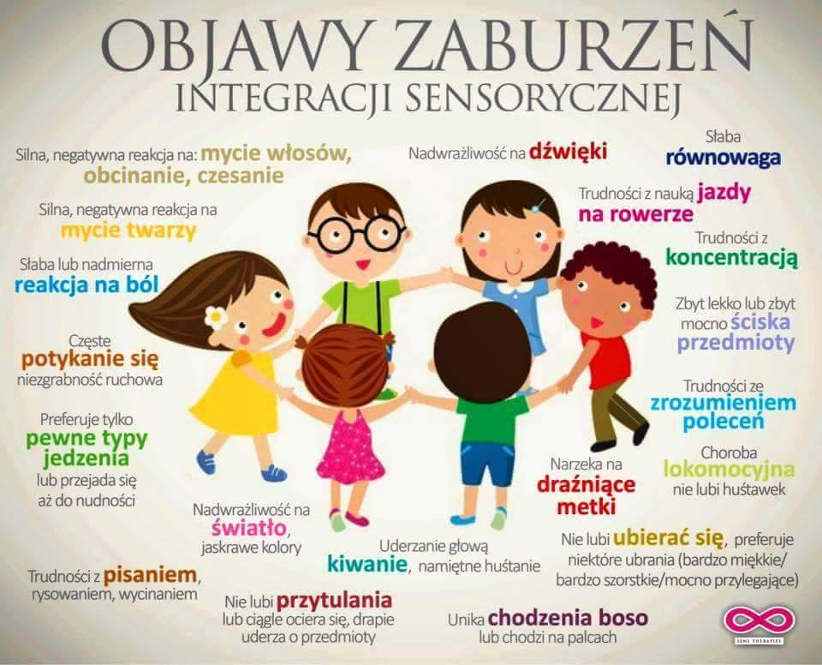

DRODZY RODZICE
W tym tygodniu proponujemy dzieciom zabawy sensoryczne aktywizujące zmysł dotyku , smaku i węchu w ramach realizacji programu edukacyjnego „Zabawy pięciu zmysłów”, którego realizację rozpoczęłyśmy w II semestrze.

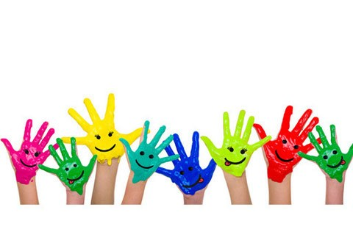
Poniedziałek – 27.04.2020
Zabawy sensoryczne - nasze dłonie.
- Zabawa: Co potrafią nasze dłonie?

Moje ręce mogą dotykać różnych rzeczy. A twoje? Co potrafią? Pomysły dziecka, np.: Drapanie się po głowie. Rodzic: Co czujesz?
Klaskanie. Rodzic: Co czujesz? itp.

2. Interpretacja ruchowa treści wiersza.
Rodzic czyta wierszyk o dotykaniu. Dziecko wykonuje wszystkie opisane w nim ruchy:

Dotknij ramion,
Dotknij nosa,
Dotknij łokci
oraz włosów.
Dotknij pięty,
Dotknij ucha,
Dotknij łydki
oraz brzucha!
Dotknij ściany
i podłogi,
A na koniec
krzesła nogi!

3. Czy wszystkiego można dotykać?

Dziecko zastanawia się, czego nie można dotykać i dlaczego.
Zwrócenie uwagi, że nie należy dotykać włączonych urządzeń elektrycznych, takich jak: żelazko, lokówka, toster).
4. Zabawa ruchowa: Dotknij.

Dziecko swobodnie biega. Na umówiony sygnał, zatrzymuje się. Rodzic wydaje polecenie, np. „Dotknij czegoś miękkiego”. Dziecko odszukuje w pokoju miękkie przedmioty i dotyka ich. Rodzic wydaje kolejne polecenia: „Dotknij czegoś śliskiego, następnie twardego, zimnego”.

5. Zabawa: Zagadka - niespodzianka!

Rodzic przygotowuje woreczek, w którym zostaje ukryta nadmuchana rękawiczka jednorazowa. Dziecko dotyka rękawiczki, nie zaglądając do środka woreczka. Próbuje odgadnąć, co to jest. Po odgadnięciu zagadki, dziecko wyjmuje rękawiczkę. Następnie proponujemy zabawę „Masażyki”. Nadmuchaną rękawiczką rodzic rysuje na plecach dziecka obrazkową zagadkę, np.: koło, słońce. Dziecko odgaduje, jaki obrazek rodzic narysował. Można zamienić się rolami – dziecko rysuje – rodzic odgaduje.

6. Zabawa plastyczna: Kolorowanie minek.

Dziecko na nadmuchanej rękawiczce dorysowuje pisakami różne elementy, m.in. może zamienić palce w zabawne ludziki.

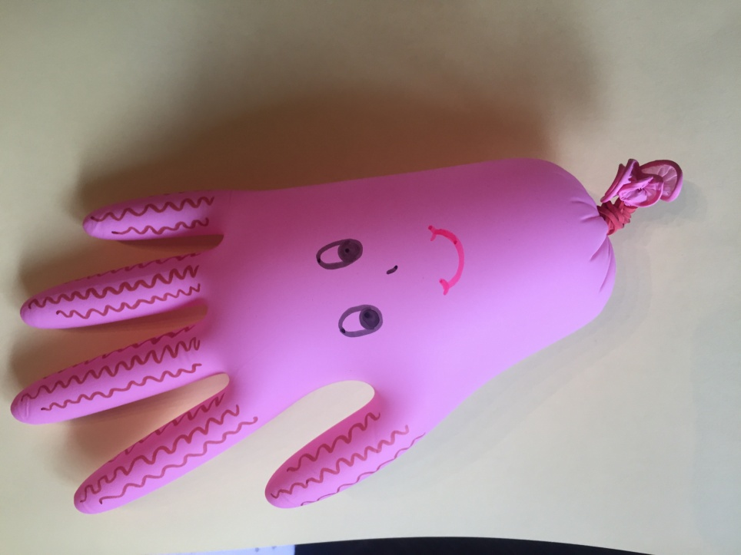

Dla chętnych dzieci proponuję wykonanie tablicy sensorycznej. Potrzebne będą: karton, klej, nożyczki, różne materiały dostępne w domu – plastikowe rurki, ścinki tkanin, gazety, folia bąbelkowa, waciki, sznurki, wełna, makaron, fasola lub inne. Rodzic pomaga w narysowaniu okienek na kartonie, następnie dziecko w każdym okienku nakleja wybrane przez siebie skarby. Po wykonaniu pracy, zakryj dziecku oczy i poproś, by opisało cechy powierzchni, jakiej dotyka, np.: szorstki, gładki, twardy, miękki, kłujący itp.

Propozycje domowych mas plastycznych.
W sklepach można kupić ciastolinę, piaskolinę, piankolinę i jeszcze kilka innych mas, najlepsza zabawa jest jednak z takimi, które zrobimy wspólnie z dzieckiem. Jakie masy można przygotować w domu?
- masę solną (szklanka soli, szklanka mąki, woda),
- piasek kinetyczny (piasek, skrobia kukurydziana, płyn do mycia naczyń i woda),
- piasek księżycowy (piasek, soda oczyszczona i pianka do golenia),
- aksamitną masę (mąka ziemniaczana, odżywka do włosów),
- ciecz nienewtonowską (mąka ziemniaczana i woda).

Pozwól dziecku gnieść, ugniatać, dotykać i lepić to, co mu się podoba.

Miłej zabawy!!!

